# 云台参数：

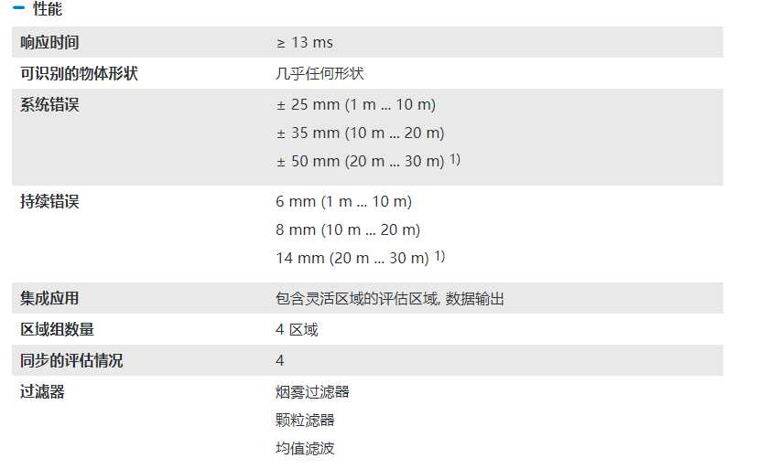

# 部分扫描结果：

## 提取平面

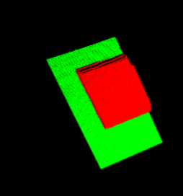

## 提取边缘

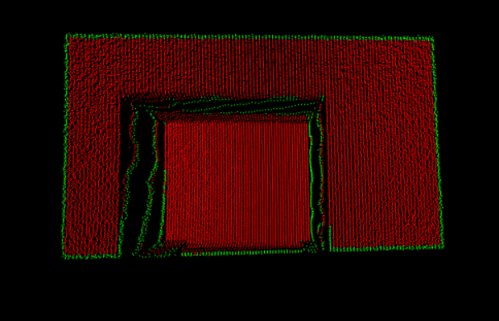

# 实验误差分析：

## 测试误差

|  |  |  |  |  |  |
| --- | --- | --- | --- | --- | --- |
| 测试物体 | 实际体积（cm^3） | 测得体积(cm^3) | 扫描仪理论误差 | 计算总误差 | 误差偏移量(cm^3) |
| 纸盒1 | 102544 | 128341 | 18.3% | 25.2% | 25797 |
| 纸盒组2 | 239195 | 295091 | 14.1% | 23.3% | 55896 |
| 2.18改进算法后 | | | | | |
| 纸盒3 | 154428 | 188200 | 13.3% | 17.9% | 33772 |
| 三角堆(位置1) | 18200 | 22895 | 14.5% | 25.7% | 4695 |
| 三角堆(位置2) | 18200 | 21395 | 14.5% | 17.6% | 3195 |
| 2.20 改进算法后（V2, nsize=100） | | | | | |
| 纸盒3 | 154428 | 167474 | 13.3% | 8.4% | 13046 |
| 三角堆(位置1) | 18200 | 21730 | 14.5% | 19.4% | 3530 |
| 三角堆(位置2) | 18200 | 19880 | 14.5% | 9.2% | 1680 |
| 2.20 改进算法后（V2, nsize=150） | | | | | |
| 纸盒3 | 154428 | 147970 | 13.3% | -4.2% | -6458 |
| 三角堆(位置1) | 18200 | 18067 | 14.5% | -0.7% | -133 |
| 三角堆(位置2) | 18200 | 17150 | 14.5% | -5.7% | -1050 |

## 不同型号货车理论误差：

|  |  |  |  |  |
| --- | --- | --- | --- | --- |
| 货车载重 | L*W*H（m） | V（m^3） | Δ（m^3） | % |
| 2.5t | 4.2*1.0*1.8 | 12 | 0.479~0.968 | 4.0%~8.1% |
| 25t | 9.6*2.3*2.7 | 60 | 1.365~2.747 | 2.6%~4.7% |
| 35t | 17.5*2.4*2.7 | 110 | 2.473~4.843 | 2.2%~4.4% |

注：此理论误差仅包括由LMS511固有系统误差而导致的测量误差，并未包含由于视角，计算，环境等导致的其他误差

## 现场车辆误差分析

|  |  |  |  |  |  |  |
| --- | --- | --- | --- | --- | --- | --- |
| 货车载重 | L*W*H（m） | 实际体积V（m^3） | 扫描仪理论误差% | 测得体积V（m^3） | 计算总误差 | 误差偏移量(m^3) |
|  |  |  |  |  |  |  |
|  |  |  |  |  |  |  |
|  |  |  |  |  |  |  |